重庆机场集团有限公司

2021年“送温暖”职工慰问品采购项目
比选文件

编号：食品2020-006

重庆机场集团有限公司
采购办公室（代章）

二〇二〇年十二月

2021年“送温暖”职工慰问品采购项目比选文件

我司决定于近期将对2021年“送温暖”职工慰问品采购项目组织比选采购。
一、项目实施内容及要求
1.1 资质要求
1.1.1 在中华人民共和国依法注册、具有独立法人资格。营业范围应涉及食品销售。（提供有效的营业执照复印件加盖单位公章）
1.1.2 具备食品经营许可证。（提供有效的证书复印件并加盖单位公章）
1.1.3 提供2018年1月1日至今（以合同签订时间为准）单笔50万（不含）以上副食品供货业绩2个。（须提供完整合同复印件，合同原件备查）
1.1.4法定代表人为同一个人的两个及两个以上法人，母公司、全资子公司及其控股公司，以及其他形式有管理关系的比选响应人，都不得在同一比选项目中同时参加。
1.1.5 本项目不接受联合体，不得转包、分包。

1.2项目要求及报价要求
1.2.1 项目要求为：统一采购一批食品、饮品（详见“采购物品”）。
1.2.2 本项目的报价应包括：报价为充分考虑了各种因素后的综合报价，总价包干，包含人工、运费、存储、管理等所需要的一切费用，还包含税费、材料工本费、后续服务工作费等履行合同所有费用。除采购方根据情况调整服务范围、服务内容外，本项目报价即为合同价，不作任何调整。
本项目最高限价（含税）为人民币62万元，报价超过最高限价，将取消比选响应方的比选资格。
在修正范围内的以下情形不作为比选响应文件作废的依据：
（1）比选响应文件中的大写金额与小写金额不一致的，以大写金额为准；
（2）数字表示的数额与用文字表示的数额不一致时，以文字数额为准；
（3）总价金额与依据单价计算出的结果不一致的，以单价金额为准修正总价，但单价金额小数点有明显错误的除外。
二、合格报价供应商
必须开具增值税发票。具有与本比选文件要求相适应的供应能力，包括供货能力、售后服务能力和配送能力的生产厂家或经营商。比选响应单位必须具备：
2.1 在中华人民共和国依法注册、具有独立法人资格。营业范围应涉及食品销售。（提供营业执照副本复印件加盖响应单位公章）
2.2 具备食品经营许可证。（提供复印件并加盖响应单位公章）
2.3 提供2018年1月1日至今（以合同签订时间为准）单笔50万（不含）以上副食品供货业绩2个。（须提供完整合同复印件，原合同备查）
2.4 法定代表人授权书。
2.5 法定代表人身份证复印件和被授权人身份证复印件。
三、成交标准
本次比选成交人确定办法采用经评审满足条件的最低价成交。如响应单位的税率不一致时,以不含税价最低价成交。
具体比选规则如下：
3.1 递交比选响应文件截止时，送达的比选响应文件少于3个的，应停止比选活动，将递交的比选响应文件退还比选响应人，并重新组织比选。重新比选仍然不足3个单位的，比选项目将可以继续进行比选。
3.2 如有项目因专业性及特殊性，导致有效比选响应人不足3个的，评审委员会应当否决所有比选响应人。但是有效比选响应人的经济、技术等指标仍然具有市场竞争力，能够满足比选文件要求的，评审委员会可以继续评审，根据符合采购需求、质量和服务，且报价最低的原则确定成交候选人。
3.3 项目重新比选时，经评审有有效比选响应人的，应当按规定程序，根据符合采购需求、质量和服务，且报价最低的原则确定成交候选人。
3.4同等价格条件下，有过为重庆机场集团有限公司供货业绩的商家优先。
四、比选文件发放的时间及地点
比选文件及相关资料于2020年 12 月 31 日在重庆江北机场官网招标招商板块（https://www.cqa.cn/zbzs/4/）下载：比选文件、澄清、修改、补充通知、最高限价通知等全部内容。不管下载与否都视为潜在供应商全部知晓有关比选过程和全部内容。
五、项目比选响应保证金及履约保证金
5.1 项目比选响应保证金：金额为人民币壹万元整。
5.1.1 提交方式：比选响应人企业基本账户银行转账。比选响应人提交比选响应保证金后应到工会办公室（重庆市渝北区机场东二路19号重庆机场集团有限公司办公楼9011室）换取保证金收据，并将保证金收据复印件装入比选响应文件中。
开户名：重庆机场集团有限公司工会委员会
开户银行：建设银行渝北支行机场支行
账号：5000 1083 8000 5920 0714
注意：比选响应人递交比选响应文件时应出示工会办公室开具的项目比选保证金收据，否则，采购人将拒收比选响应文件。
5.1.2 提交时间：比选开始前
5.1.3 项目比选响应保证金的退还：成交候选人以外的项目比选响应保证金在成交结果公示期结束且无异议后，比选响应单位开具收据并加盖比选响应单位财务专用章，附比选响应单位账户信息一并递交我司工会办公室，我司凭借该收据根据相关规定在20个工作日内将项目比选响应保证金以银行转账方式退还至比选响应人，该项目比选响应保证金递交期间不计利息。成交的比选人交纳的比选响应保证金将转为履约保证金。
六、支付方式
采购物品经验收合格并按要求完成配送后20个工作日内一次性支付项目款。付款金额根据报价清单单价及实际发生内容、数量按实结算。
七、采购物品
序号 | 样图 | 名称 | 规格 | 单位 | 数量 | 单价  （元） | 总价（元）
1 |  | 达利园法式软面包 | 1*2.5kg | 件 | 500
2 | 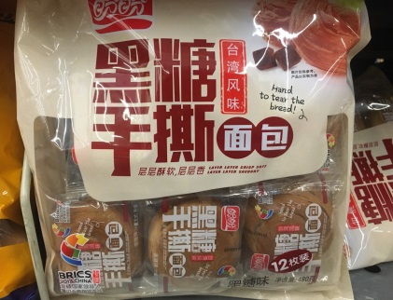 | 盼盼手撕面包480g | 480g*10 | 箱 | 500
3 | 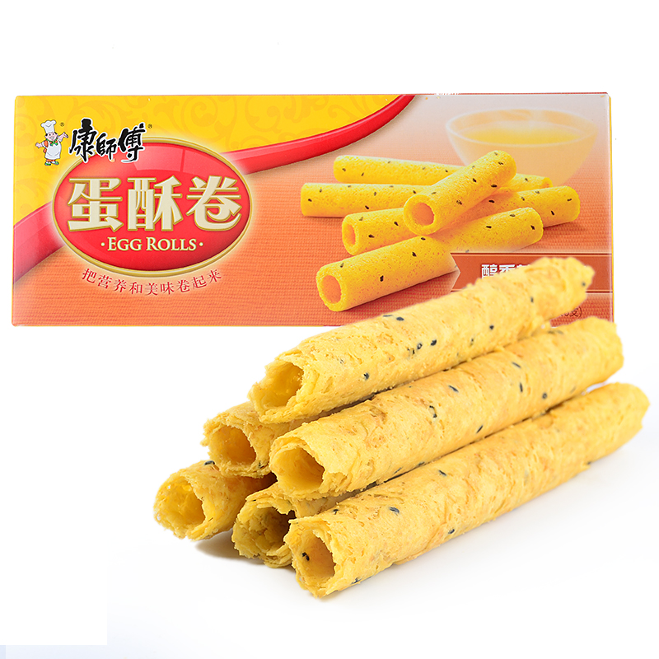 | 康师傅蛋酥卷 | 108g*24 | 件 | 500
4 | 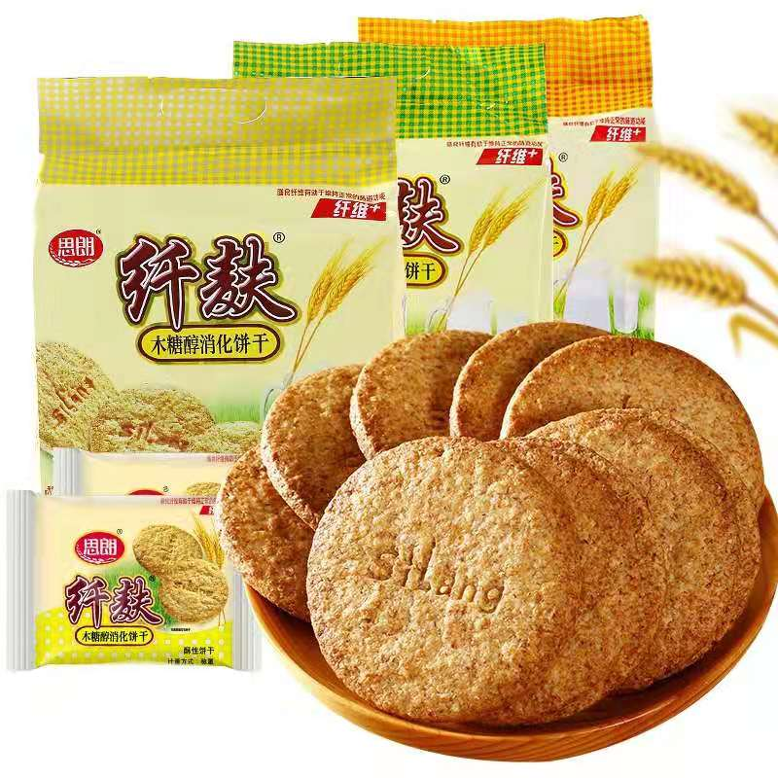 | 思朗纤麸消化饼干 | 380g*12 | 件 | 500
5 | 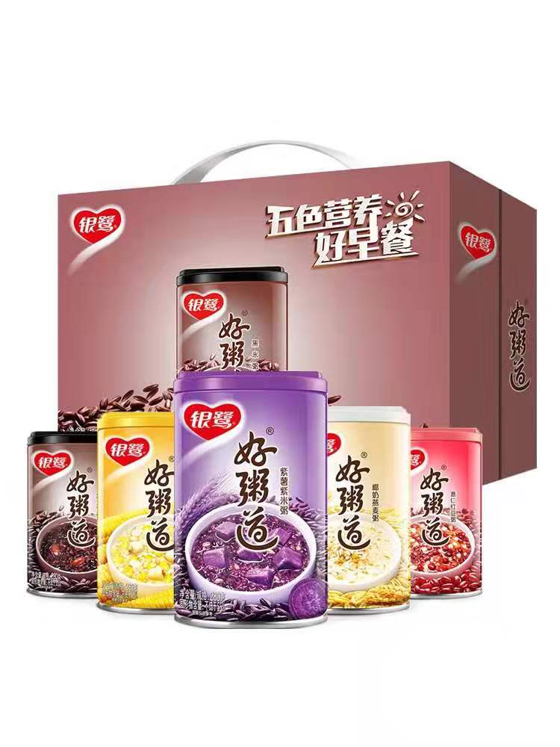 | 银鹭好粥道八宝粥 | 280g*12 | 件 | 500
6 | 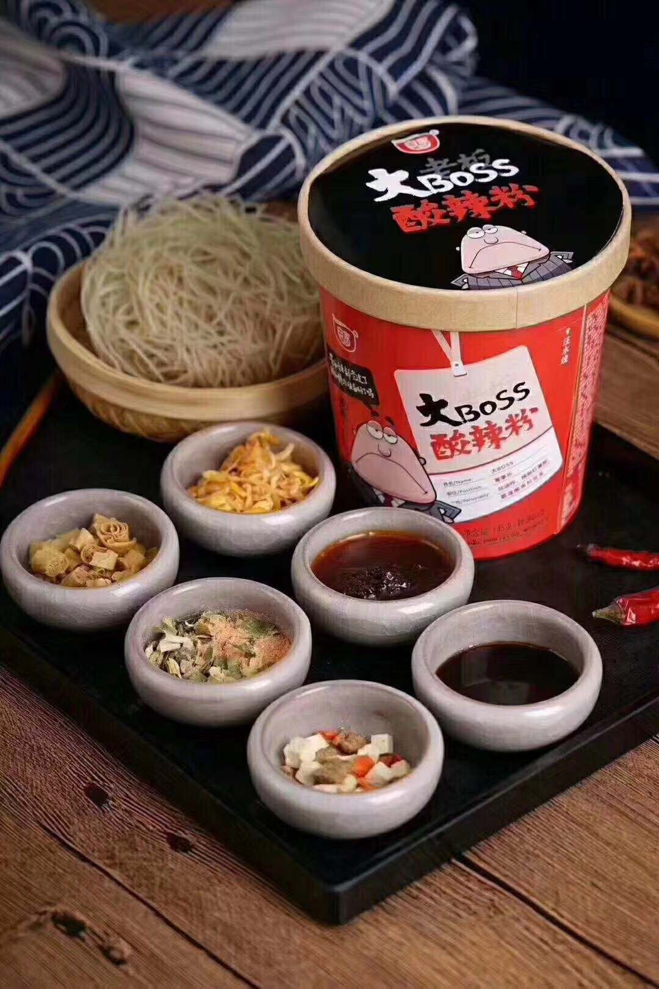 | 阿宽大boss酸辣粉 | 145g*12 | 件 | 500
7 | 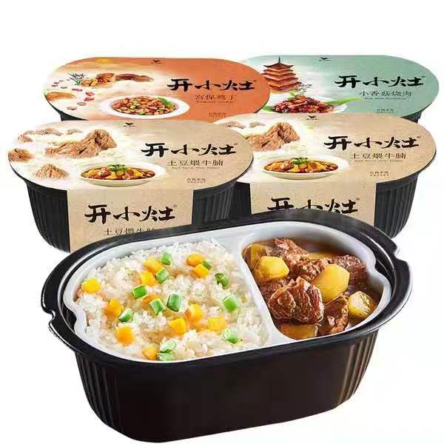 | 统一开小灶土豆煨牛腩方便饭 | 251g*4 | 件 | 2000
8 | 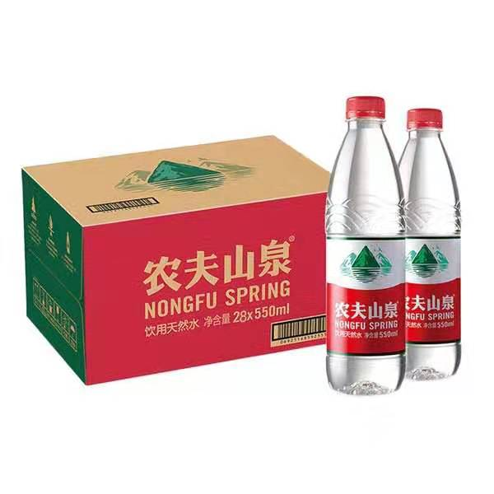 | 农夫山泉矿泉水 | 550ml* 24 | 件 | 200
9 | 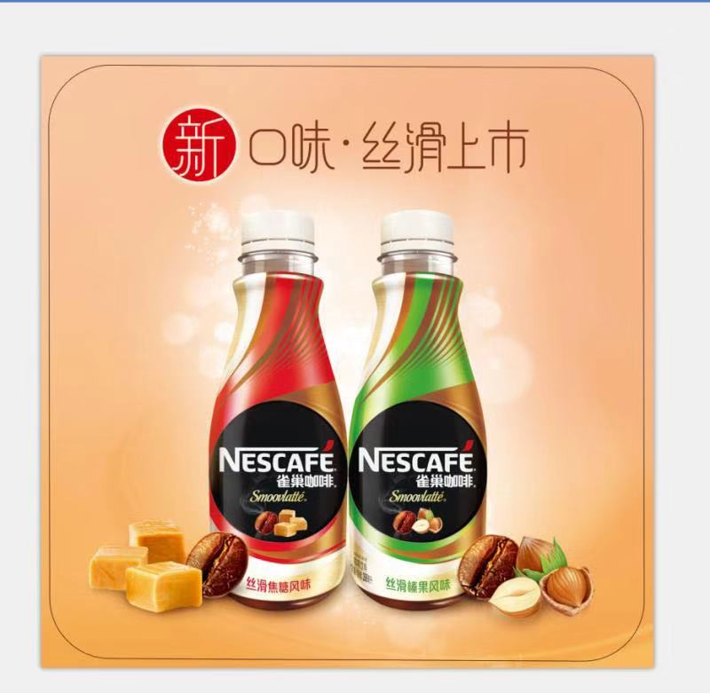 | 雀巢咖啡瓶装系列 | 268ml* 15 | 箱 | 500
10 | 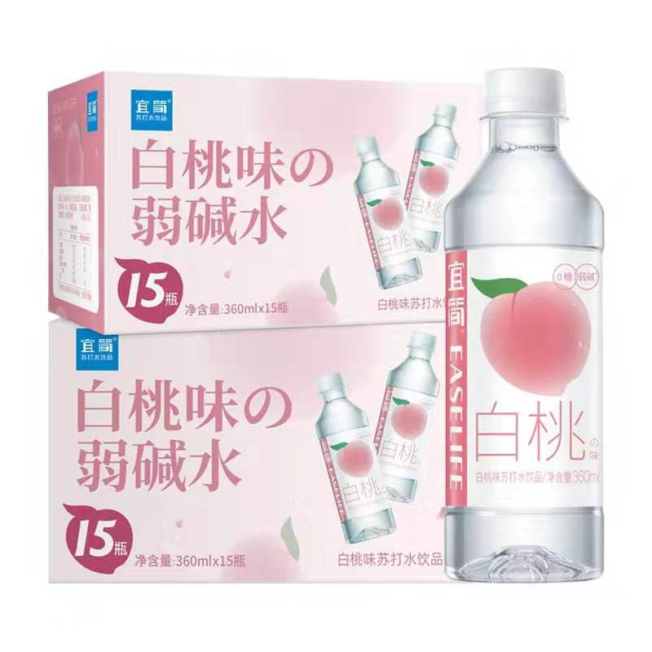 | 宜简无汽苏打水饮品 | 360ml* 15 | 件 | 200
11 | 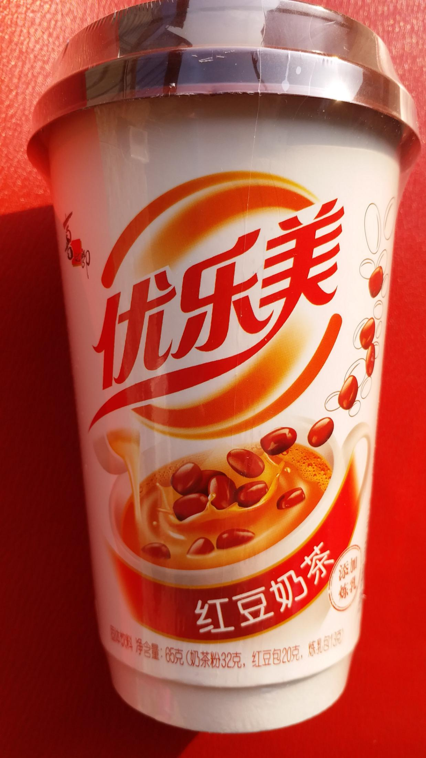 | 喜之郎优乐美红豆奶茶 | 65g*30 | 件 | 500
特别说明：
比选人有权在授予合同时对比选文件中规定的比选内容、数量和服务予以调整，增减幅度≤10%，供货商应无条件配合。付款时，根据报价清单按实际发生内容、数量进行结算。
八、质保期要求
供货商所供产品必须为2020年11月10日后出产，并在包装上有明显标示。
九、到货时间
2021年1月13日以前（具体时间以通知为准）。
十、比选响应有效期
90天（自比选响应人提交比选响应文件截止之日起计算）。注：比选响应有效期作投标有效期理解。
十一、比选响应文件的编制和提交
11.1比选响应方应当按照比选采购文件的要求编制比选响应文件，比选响应文件应当对比选采购文件提出的要求和条件作出实质性应答。
11.2比选响应文件应用A4规格纸编制并装订成册，主要由以下几个部分组成：
11.2.1 封面。
11.2.2 加盖公章的报价函及声明（格式按附件1）。
11.2.3 报价部分。比选响应方应按照比选采购文件要求报出拟提供货物的品牌、规格、产地、单价、总价等详细内容，各项报价应包括拟提供货物的运输、相关税金和服务等全部费用，报价为含税报价，增值税税率单列。
11.2.4 技术部分。按照“七、采购物品”“八、厂家及质保期要求”执行。如果提供的物品和服务与比选采购文件要求有偏差，必须详细说明，须经比选小组评定和采购人许可，才能作为供应商实质性响应。(表格自制)
11.2.5 商务部分。主要包括三证合一的营业执照（复印件），法人代表委托书（原件）、其它资格证明（如企业资信证明、质量体系认证等）以及服务承诺等。
11.2.6 比选响应文件可合并装订成册，一式3份，其中正本1份，副本2份。以及电子比选响应文件1份（U盘）。

11.2.7 比选响应文件一经提交不得查阅、不得退回。
十二、比选响应文件作废条款
12.1 未按照规定交纳比选保证金的。
12.2 比选响应人的报价超过比选最高限价的。
12.3 比选响应方未按要求密封或未准时递交的比选响应文件：
12.3.1比选响应文件必须在 2021年1月8日下午14:30时送到重庆机场有限公司办公楼601会议室，过期不予受理；
12.3.2 封面上须注明“项目名称”及“比选文件编号”；比选响应文件清单要求盖章或签字处及比选响应文件外包装上密封处加盖比选响应方公章、法定代表人盖章或签字。
12.4 比选响应文件装订要求不符：
12.4.1 散装或者活页装订的；
12.4.2 比选响应文件份数不足或未标注正副本。
12.5 比选响应文件无法定代表签字或签字人无有效授权书的。
12.6 未按规定的格式填写，内容不全或关键字迹模糊、无法辨认的。
12.7 资质不符或超出经营范围比选的。
12.8 评审委员会审查发现比选响应文件未能对比选文件提出的所有实质性要求和条件作出响应的。
12.9 有串通比选或弄虚作假或有其他违法行为的。
十三、异议
13.1 比选响应人或其他利害关系人认为采购活动不符合法律、行政等规定的，应当在采购结果公示期之内以书面形式向采购人提出异议（以采购人收到书面异议之日为准）。异议书应同时提交至重庆机场集团有限公司审计法务部（地址：重庆机场集团有限公司办公楼；电话：023-67157345）和重庆机场集团有限公司机场建设部（地址：重庆机场集团有限公司办公楼；电话：023-67152406）。
13.2 异议提出人向采购人提起异议时，应当提交异议书。异议书应当包括下列内容：
（一）异议提出人的名称、地址及有效联系方式。
（二）异议事项的基本事实。
（三）异议请求及主张。
（四）有效线索和相关证据、证明材料。
异议提出人是法人的，异议函必须由其法定代表人和委托代理人签字并盖章；异议提出人是其他组织或者自然人的，异议函必须由其主要负责人或者异议提出人本人签字，并附有效身份证明复印件。若异议函有关材料是外文，异议提出人应当同时提供中文译本。
13.3 异议提出人对异议事项提出的请求和主张，有责任提供证据；只有自己陈述而不能提出其他相关证据的，对其请求和主张不予支持。
13.4 异议提出人不得虚假异议、恶意异议，不得以异议为名排挤竞争对手，阻碍采购活动的正常进行。若出现该情况，视为无效异议，不再受理。
13.5 异议提出人不得捏造事实，不得伪造材料或者以非法手段取得证明材料提起异议。异议提出人提供证据存在下列情形之一，不能提供合法证明，或者不能合理说明来源的，视为以非法手段取得证明材料，不予采信：
（一）招标投标法第二十二条规定的招标投标保密信息。
（二）应当保密的采购响应文件（但采购人提起异议时，采购响应文件不作为非法证据）。
（三）招标投标法第四十四条规定保密的投标文件评审和比较情况、中标候选人推荐情况和评标有关的其他情况。
（四）其他依法应当保密的信息和资料。
13.6 有下列情形之一的异议，不予受理：
（一）异议事项不具体，且未提供有效线索、相关证据和证明材料，难以查证。
（二）未署异议提出人真实姓名、签字和有效联系方式。
（三）未经法定代表人或授权的委托代理人签字并加盖公章，或未经主要负责人或异议提出人本人签字。
（四）不在结果公示期内的。
（五）已对异议事项做出答复的。
注：对比选文件内容的异议应在比选文件规定的质疑期内提出；对比选唱价环节的异议应在比选唱价环节提出。
13.7 异议处理决定做出前，异议提出人要求撤回异议的，应当以书面形式提出，撤回异议不损害国家利益、社会公共利益或者其他当事人合法权益的，应当准予撤回，异议处理过程终止。异议提出人不得以同一事实和理由再提出异议，若再次提出则不再受理。
十四、监督部门
重庆机场集团有限公司审计法务部
地址：重庆机场集团有限公司办公楼
电话：023-67157345
十五、比选时间、地点及结果通知
15.1 2021年1月8日14:30 时在重庆机场集团公司（重庆市渝北区机场东二路19号）办公楼601会议室对本项目进行比选，各比选响应人须参加。
15.2 比选结果通知：待结果确定后会在重庆机场官网公示拟成交结果，原则上只通知被选中的比选响应人，对未被选中的比选响应人不通知、不解释。
十六、联系方式
业主：重庆机场集团有限公司
联系人：齐老师 电话：67153066
_____________________________
买卖合同
______________________________

甲方：重庆机场集团有限公司工会委员会
乙方： ______________________

目录
第一条 货物名称、数量及规格 14
第二条 合同价款 14
第三条 技术标准及要求 14
第四条 交货日期、方式和地点 15
第五条 验收办法 15
第六条 保证金 15
第七条 付款方式 15
第八条 违约和索赔 16
第九条 不可抗力 16
第十条 通知条款 17
第十一条 保密条款 19
第十二条 合同争议的解决方式 19
第十三条 合同的变更和解除 19
第十四条 合同生效及其他 20

甲方（买方）：重庆机场集团有限公司工会委员会
统一信用代码：
送达地址：
联系人：
联系电话：
邮箱：
乙方（卖方）：
统一信用代码：
送达地址：
联系人：
联系电话：
邮箱：
签订地点：
签订时间： 年 月 日

甲乙双方依照《中华人民共和国民法典》及相关法律、法规规定，本着平等、自愿的原则，经友好协商，现就甲方向乙方购买2021年“送温暖”职工慰问品事宜达成一致，签订本协议。：

第一条 货物名称、数量及规格
1.1本合同项下乙方所供货物情况如下：
名称 | 类别 | 图片 | 规格（型号） | 生产厂家 | 单位 | 数量 | 单价 | 总价
总计
（以下能明确的尽量明确）

第二条 合同价款
2.1 合同金额（不含增值税）为人民币 元整(大写 元）；合同金额（含增值税）为人民币 元整(大写 元）；
2.2 合同价款含保险费和运输费用等。

第三条 技术标准及要求
3.1 乙方应严格按甲方要求，并符合有关国家标准和行业标准进行供货。
3.2 在质保期内的使用过程中，乙方应负责处理出现的缺陷和服务问题，所需费用由乙方承担，对于甲方操作失误造成的问题，乙方应积极配合，予以解决，费用由甲方承担。
3.3 供货商所供产品必须为2020年11月10日后出产，并在包装上有明显标示。

第四条 交货日期、方式和地点
4.1 合同签订后，乙方应及时供货，并于2021年1月 日前完成交货，交货地点： 重庆江北国际机场内 。

第五条 验收办法
5.1 货到交货地点后，乙方应负责将货物卸至甲方指定地点，甲方对货物的数量、质量以及品牌进行初步验收，除本合同另有约定的外，乙方所供货物应是全新的，未被使用过的。

第六条 保证金
6.1 成交的比选人交纳的比选响应保证金将转为履约保证金，以作为乙方履行本合同项下相关义务的担保 。履约保证金共计人民币10000 元，大写人民币壹万元整。待乙方所供物货验收合格后20个工作日内无息退还；
6.2 保证金应由乙方名义开立的账户支付到甲方账户，否则视为未支付，甲方有权追究乙方逾期付款责任。

第七条 付款方式
7.1 本合同签订后，乙方负责将产品按量分批依照甲方指定时间运到指定地点进行送货，验收合格后20 个工作日内付款清全部款项，若期间出现产品问题，甲方可延后付款时间，待问题全部处理完毕后，再行付款。
7.2乙方需向甲方提供正规增值税发票。

第八条 违约和索赔
8. 1乙方逾期交货，乙方应向甲方偿付逾期交付违约金。逾期违约金按照合同总价款每日万分之三计算。甲方可在货物结算款中扣除。违约金尚不能补偿对方损失时，有权向对方追索实际损失的赔偿金。
8.2 乙方逾期交货，或不履行售后服务，经甲方催告后仍不能履行的，甲方有权解除合同，保证金作为违约金不予退还。保证金不足以弥补甲方损失的，甲方有权追偿。
8.3 乙方保证所供产品或服务的质量符合本合同约定之标准，并承诺产品或服务来源合法，不侵犯他人权益。所供产品应附有相关产品说明和合格证，对于进口产品，甲方有权要求乙方提供报关单及海关检验证明等资料。否则，甲方有权采取拒收、退货、更换等措施。
8.4因产品质量瑕疵或缺陷导致甲方或第三人损害的，甲方有权向乙方索赔。

第九条 不可抗力
9.1 不可抗力指，超出本合同双方控制范围的、无法预见并且无法避免或无法克服的事件。不可抗力包括但不限于（地震、台风、洪水、火灾、战争）。因不可抗力影响本协议有关条款履行的，甲乙双方均不承担违约责任。但受影响的一方应及时通知对方，并尽一切合理的努力排除不可抗力，且应当在合理期限内提供权威机构出具的证明。没有采取适当措施致使损失扩大的，应就扩大部分的损失向对方赔偿。
9.2 因不可抗力的影响，使甲方或乙方无法正常履行本合同，经双方协商可终止本合同或修改本合同的执行，双方已履行部分应在履行方案确定后30个工作日内据实结算完毕。迟延履行后发生不可抗力的，不能免除违约责任。签约双方任何一方由于受诸如战争、严重火灾、洪水、台风、地震等不可抗力事故的影响而不能执行合同时，履行合同的期限则应予以延长，延长的期限应相当于事故所影响的时间。不可抗力事故系指供需双方在缔结合同时所不能够预见的，并且它的发生及其后果不可避免和无法克服的。

第十条 通知条款
任何一方均应本着诚实信用原则来对待另一方在履行合同时的通知、告知事项，如因重大事项须履行通知义务的，均应当以当面签收或特快专递、电子邮件方式送达相对人。
甲方指定的联系方式：
联系人：付瑜
联系电话：18696668660
通讯地址：___________________________
电子邮件：___________________________
乙方指定的联系方式：
联系人：_____________________________
联系电话：___________________________
通讯地址：___________________________
电子邮件：___________________________
10.1采用当面签收的，应由合同中指定的联系人或双方授权的代表签收，签收日期即为送达时间。
10.2采用特快专递形式的，应按照双方在合同中确定的通讯地址以特快专递的形式通知相对人，合同中没有明确通讯地址的，以双方法定注册地址为准，一旦特快专递送达上述地址且被签收的，即视为有效送达收件人。特快专递被签收的时间，即为送达时间。
10.3 采用电子邮件形式的，应按照双方在合同中确定的电子邮箱地址以电子邮件的形式通知相对人，一旦收件人指定的电子邮箱地址接收电子邮件的，即视为有效送达收件人。该电子邮件进入该电子邮件地址的时间，即为送达时间。
10.4因受送达人在合同中提供或者确认的送达地址不准确、送达地址变更未及时告知、以及受送达人及受送达人指定的授权人或联系人拒绝签收，导致送达文件中的通知、告知事项未能被受送达人实际接收的，文书退回之日视为送达之日。以多种方式通知送达的，送达时间以最早到达受送达人的时间为准。
10.5收件一方若认为邮件封面标题与邮件中实际文件内容不符的，应在收到邮件后三日内通知相对人，逾期视为邮件封面标题与邮件中实际文件内容一致，并视为有效送达收件人。
10.6 因受送达人在合同中提供或者确认的送达地址不准确、送达地址变更未及时告知、以及受送达人本人或者受送达人指定的代收人拒绝签收、投递人员/送达人员上门无人签收（法定节假日除外），导致送达文件中的通知、告知事项未能被受送达人实际接收的，文书退回之日视为送达之日。
10.7本合同约定的联系方式与送达方式同时可作为法律文书的联系方式与送达方式。

第十一条 保密条款
本合同双方有义务对本合同内容以及各自接触到的对方的信息、技术资料、开发计划、经营业务等方面的商业秘密保守秘密，保证不向任何第三方泄露这些商业秘密。否则，违约方应赔偿给守约方造成的损失。本保密条款的期限是无限期的，直至甲方书面同意公开本条款中所称的保密信息。

第十二条 合同争议的解决方式
12.1 若在合同履行过程中发生争议，甲乙双方应当友好协商解决，协商不成，按以下第（ ） 种方式解决：
（一）提交重庆仲裁委员会，按照申请仲裁时该会现行有效的仲裁规则进行仲裁。
（二）向甲方所在地人民法院起诉。
12.2在诉讼期间，除正在进行诉讼的部分外，合同其它部分继续执行。

第十三条 合同的变更和解除
13.1 本合同履行过程中，如果合同履行条件发生变化，由双方进行协商，并以签订补充合同的方式加以确认，补充合同与本合同具有同等效力。若补充协议内容与本合同内容矛盾的，以时间在后的内容为准。
13.2 经双方协商一致，并达成书面合同后，本合同可以解除，双方应就合同解除的后果在解约合同中一并做出约定。一方也可根据合同约定单方行使合同解除权。

第十四条 合同生效及其他
14.1 乙方和甲方约定合同内容双方签字或盖章后生效，生效后不得以其他原因单方取消约定。
14.2 本合同一式【叁】份，甲方执【贰】份，乙方执【壹】份，具有同等法律效力。
甲方（盖章）：
法定代表人或授权代表（签字）：

乙方（盖章）：
法定代表人或授权代表（签字）：

附件1：
报价函

重庆机场集团有限公司：
- 我方已仔细研究了 （项目名称）项目比选文件的全部内容，愿意以人民币（大写） 元（¥ ）含增值税税额的总报价，到货时间 ， 按合同约定实施和完成项目。
名称 | 类别 | 图片 | 规格（型号） | 生产厂家 | 单位 | 数量 | 单价 | 总价
总计
2．我方承诺在比选有效期90天内不修改、撤销比选文件。

3．如我方中选：

（1）我方承诺在收到成交通知后，在规定的期限内与你方签订合同。

（2）随同本报价函递交的报价函附录属于合同文件的组成部分。

（3）我方承诺在合同约定的期限内完成并移交全部合同项目和成果。

4．我方在此声明，所递交的比选文件及有关资料内容完整、真实和准确。
5．除非达到另外协议并生效，你方的成交通知书和本比选文件将成为约束双方的合同文件组成部分。

比选人：（盖单位公章）
法定代表人或其委托代理人： （签字）
地址：
网址：
电话：
传真：
邮政编码：
年 月 日

附件2：
法定代表人身份证明

比选响应人名称：

单位性质：

地址：

成立时间： 年 月 日

经营期限：

姓名： 性别： 年龄： 职务：

系 （比选人名称）的法定代表人。

特此证明。

比选人： （盖单位公章）

年 月 日
附法定代表人身份证复印件

附件3：
法人代表授权书

本授权书申明___________________________（公司注册地点）______________(公司名称)__________(职务)________(法人代表)经合法授权，特代表本公司_________________(公司名称)__________(职务)________(姓名)为正式的合法代理人，并授权该代理人在项目的比选活动中，以我单位的名义签署比选响应文件，与业主协商、签定合同协议书以及执行一切与此有关的事务。

比选响应单位：____________（盖章）

授权人：____________（签章）

被授权人代理人：____________（签章）

日期： 年 月 日

附被授权人代理人身份证复印件

